Univerzitet u Beogradu

Fakultet organizacionih nauka

Domaci zadatak: React aplikacija

Turistička agencija

Student: Veljko Ćurčić 1039/2020

Beograd, septembar 2022.

Sadrzaj

Predstavljanje stranica aplikacije 3

Naslovna strana 3

Termini 4

Kontakt stranica 5

Funkcionalnosti sajta 6

# Predstavljanje stranica aplikacije

## Naslovna strana



Naslovna strana sajta ima:

* glavni meni koji sadrzi 3 opcije (dugme za pocetnu stranu, termine i kontakt)
* Prikaz slike i glavnog teksa sluzi da natera korisnike da radije pogledaju sajt

## Termini

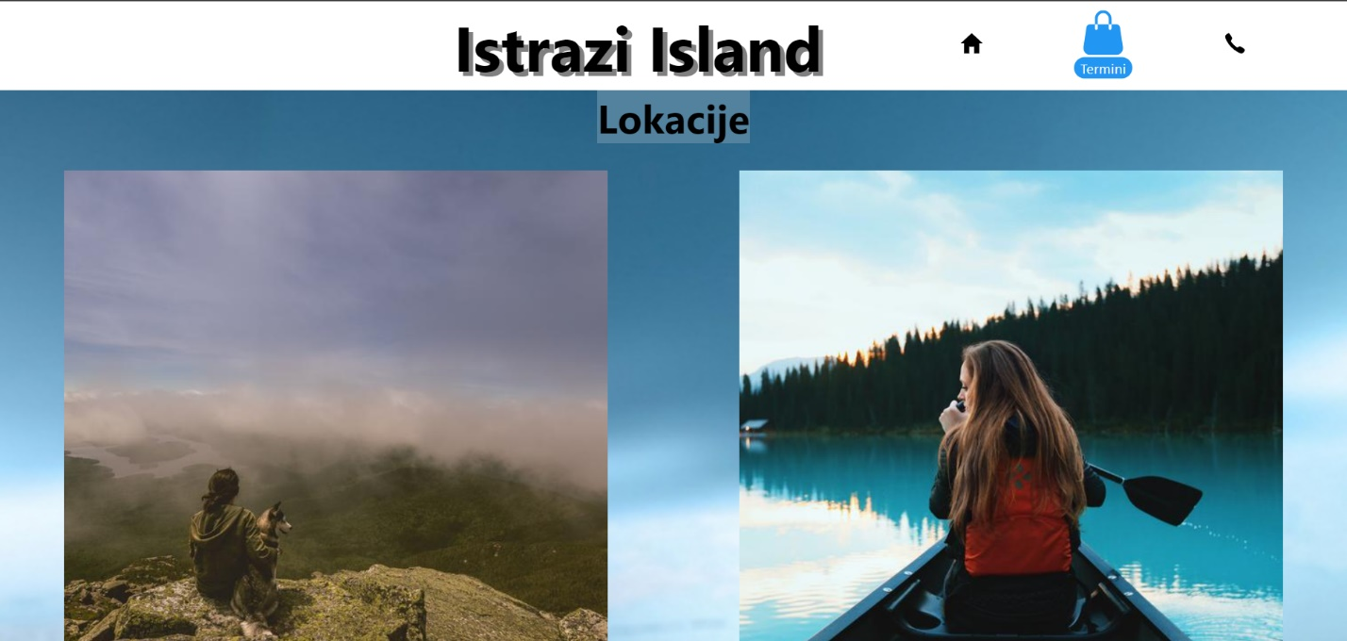

Stranica Termini ima kartice koje imaju dugme kojim ce se termin dodati u plan koja se nalazi na dnu stranice

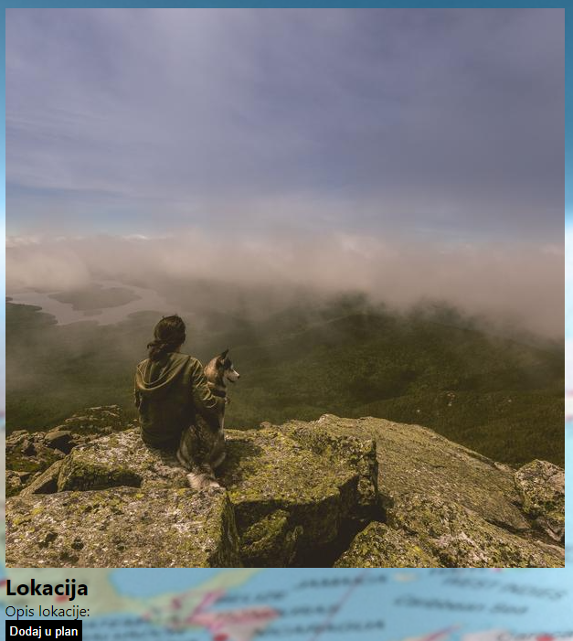

Korisnik ce takodje moci da izbaci planove za koje se predomislio.

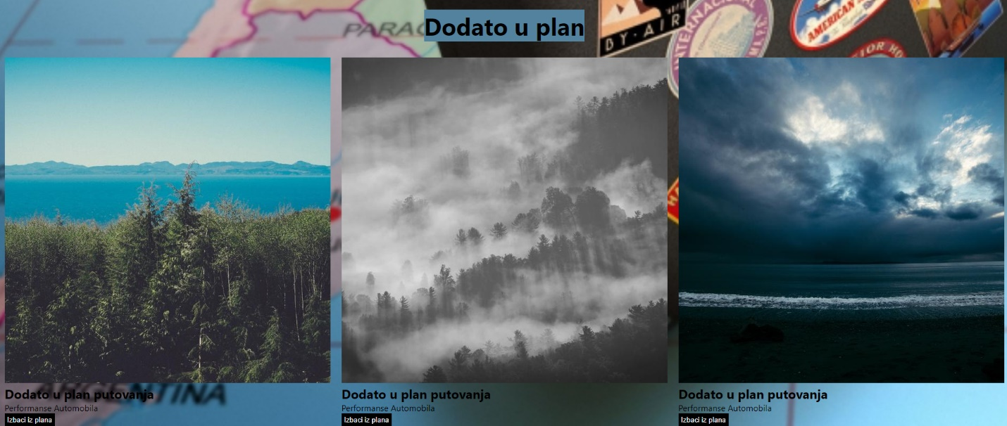

## Kontakt stranica

Pritiskom na dugme kontakt koje se nalazi na glavnom meniju se prelazi na stranicu gde ce korisnik moci da posalje e-mail sa odredjenom sugestijom, pohvalom ili kritikom koju zeli da uputi kompaniji koja taj sajt odrzava

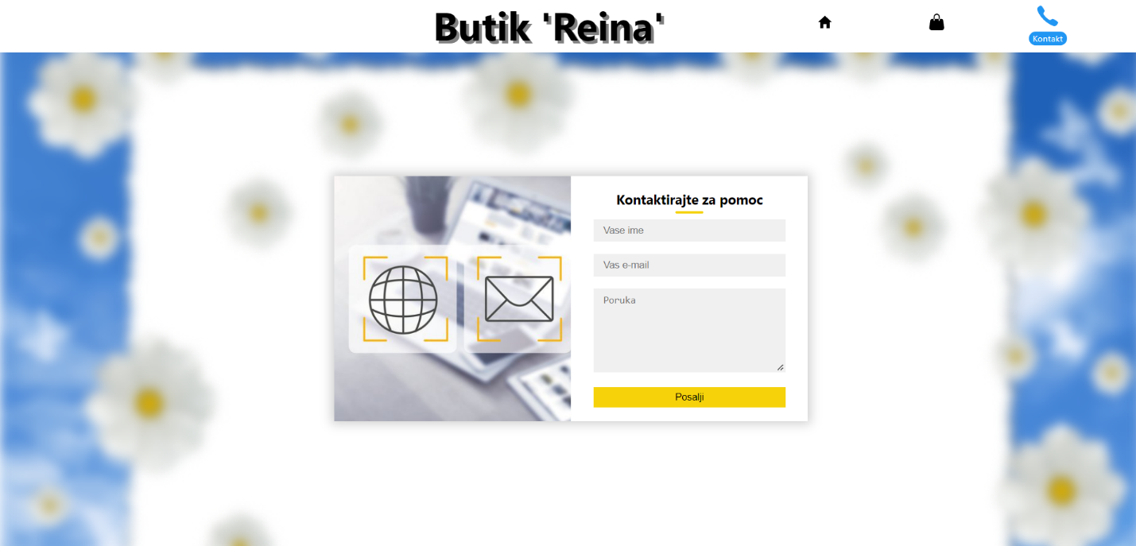

# Funkcionalnosti sajta

Sajt sadrži dve funkcionalnosti:

* ubacivanje željenih slika u listu korpa,
* izbacivanje slika iz liste korpa

## Ubacivanje slika u listu korpa

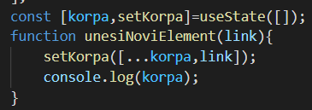

Kao sto se vidi na slici, koriscena je metoda useState kako bi se pratilo stanje liste korpa. Funkcijom unesiNoviElement bira se zeljeni link, dodaje se na kraj liste i to stanje se pamti pomocu funkcije setKorpa. Sadrzaj funkcije setKorpa govori da ce se formirati nova lista u kojoj ce biti preneti svi elementi iz prethodne liste korpa (komandom “…korpa”) i dodace se nova slika koja se nalazi u promenljivoj link.

## Izbacivanje slika iz liste korpa

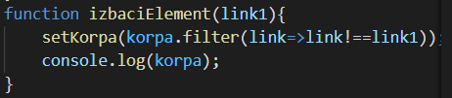

Na slici se jasno vidi da ce se koristiti metoda izbaci element (link1) kako bi se odredjeni link izbacio iz liste. Sama funkcija setKorpa sadrzi funkciju filter koja u novo stanje liste korpa unosi sve slike koje nisu jednake slici koju korisnik zeli da izbaci iz liste (iskazano izrazom:link => link!==link1)

# Link ka git repozitorijumu

https://github.com/Bekas24/ReactDomaci